МИНИСТЕРСТВО НАУКИ И ВЫСШЕГО ОБРАЗОВАНИЯ РОССИЙСКОЙ ФЕДЕРАЦИИ

ФЕДЕРАЛЬНОЕ ГОСУДАРСТВЕННОЕ БЮДЖЕТНОЕ
ОБРАЗОВАТЕЛЬНОЕ УЧРЕЖДЕНИЕ
ВЫСШЕГО ОБРАЗОВАНИЯ
«НОВОСИБИРСКИЙ ГОСУДАРСТВЕННЫЙ ТЕХНИЧЕСКИЙ УНИВЕРСИТЕТ»

Факультет автоматики и вычислительной техники
Кафедра автоматизированных систем управления

Лабораторная работа №1
По дисциплине «Алгоритмы и структуры данных»

Выполнили:
Студенты АВТ-553
Глагольева А.Д., Красикова Р.Г.,
Огородова Д.И.
19 февраля 2026 г.
(оценка, подпись)

Новосибирск
2026
- Результаты тестирования всех функций, с описанием найденных ошибок, результаты тестирования после исправления ошибок.

1.1 Добавление элемента в начало списка с контролем уникальности наименования (повторы не включать).
До: Создает файл и добавляет элементы, но отсутствует правильное выравнивание, отсутствует проверка удаленных элементов для того, чтобы если есть такие, то вставлять новые элементы на их место. Также strcpy копирует только строку и терминирующий \0, но не заполняет остальные байты массива name[20]. В файл записываются "мусорные" значения из стека.
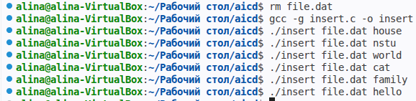
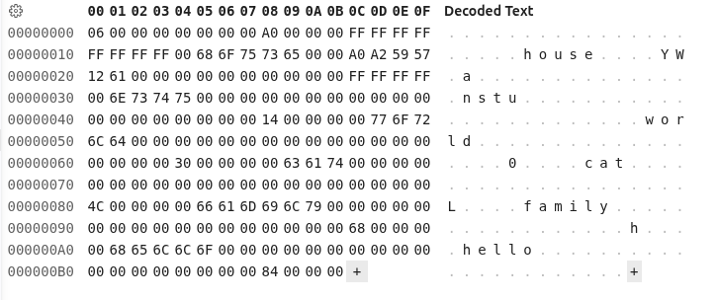
После: Добавлены правильное выравнивание, убран мусор, добавлена отладочная информация для удобства.

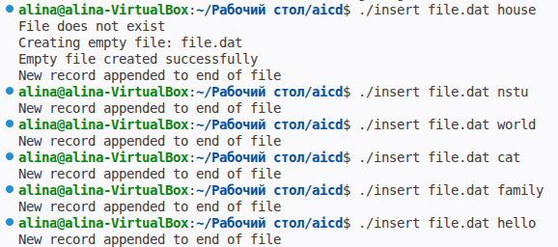
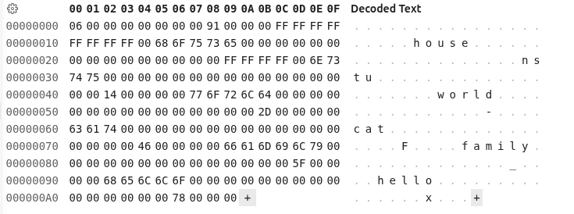
1.2 Удаление элемента по наименованию.
Программа работает корректно.
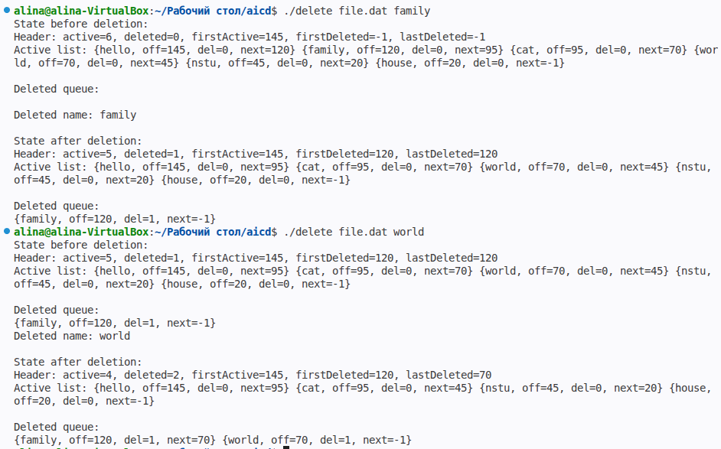
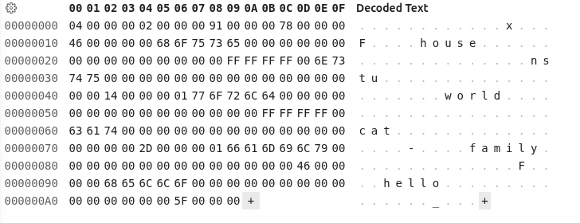
1.3 Вывод на экран, опционально в зависимости от значения параметра: 1) списка активных, 2) очереди удалённых, 3) служебной информации, включающей полное содержимое файла в текстовом виде (заголовочная запись и все последующие). (СВОЯ ФУНКЦИЯ)

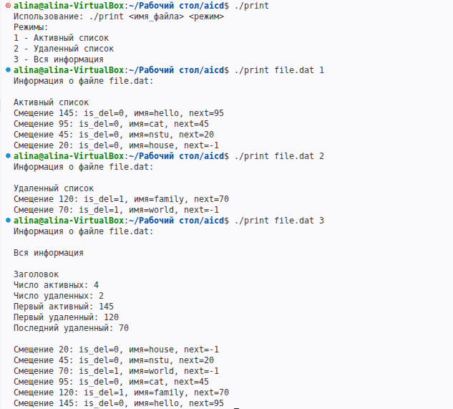

1.4 Поиск элементов, у которых наименование начинается с заданной подстроки (вывод на экран с указанием порядкового номера в списке).
До: В коде пустой указатель принимает значение 0, а по заданию требуется, чтобы указатель принимал отрицательное значение; нет правильного выравнивания
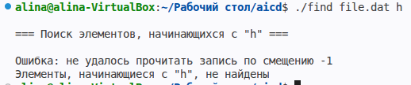
После: Добавлено правильное выравнивание, изменено значение пустого указателя в коде на -1.
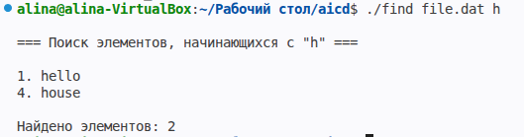
1.5 Сортировка списка активных элементов по наименованию (физическое положение записей не меняется).
Программа работает корректно.
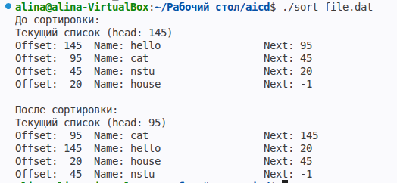
1.6 Добавление элемента в список с сохранением упорядоченности по наименованию (с контролем уникальности наименования, повторы не включать).
До: Создает определенный файл, нет поддержки аргументов командной строки. Также в данном коде пустой указатель принимает значение 0, а по заданию требуется отрицательное значение; отсутствует правильное выравнивание.
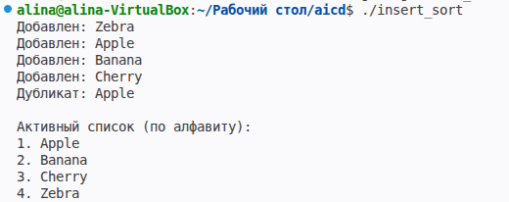
После: Добавлено правильное выравнивание, изменено значение пустого указателя на -1, сделана поддержка аргументов командной строки.
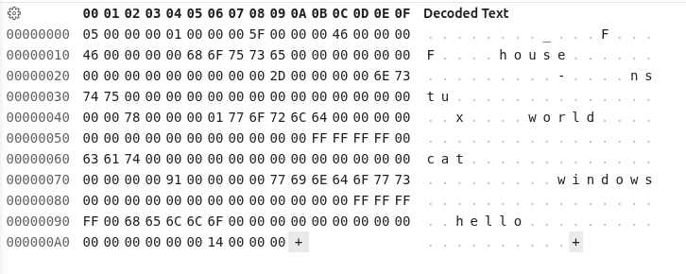
Физически элемент встал на место удаленного элемента (hello), но если вызвать еще раз функцию print, мы увидим, что порядок по именованию сохранился.
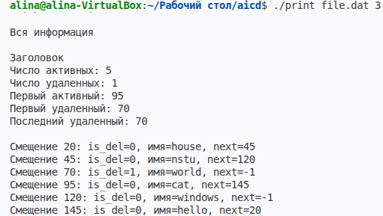
1.7 Упаковка файла - меняет физический порядок записей: вначале располагается список активных, затем список удалённых, физический и логический порядок становятся идентичными.
До: Так как программа запускается на Linux, то она не компилируется из-за библиотеки <io.h>. Это не ошибка, код работает, но на Windows. Стоит использовать библиотку <unistd.h>. Однако, даже если бы мы запускали программу на Windows, то она бы неправильно упаковала файл из-за отсутствия правильного выравнивания.

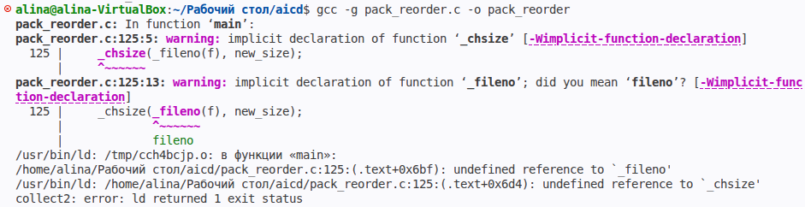
После: Добавлено правильное выравнивание, изменена библиотека.
Запустим print и увидим, что физический и логический порядок стали идентичными.
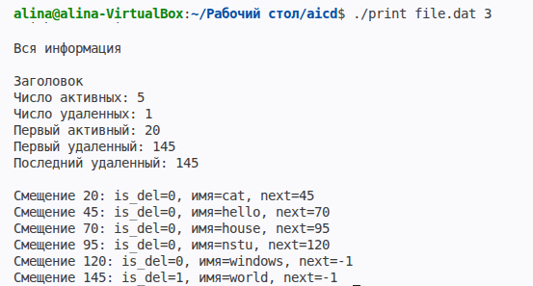
1.8 Сжатие файла - в файле остаются только активные записи, физический и логический порядок становятся идентичными.
До: Так как программа запускается на Linux, то она не компилируется из-за функций strcpy_s/strcat_s. Это не ошибка, код работает, но на Windows. Однако, даже если бы мы запускали программу на Windows, то она бы неправильно сжимала файл из-за отсутствия правильного выравнивания. Также в коде снова у пустого указателя значение 0, а должно быть -1
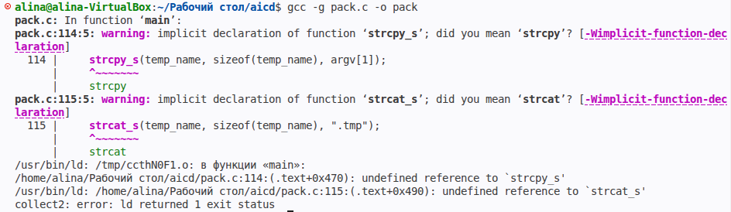
После: Добавлено правильное выравнивание, заменены функции на snprintf.
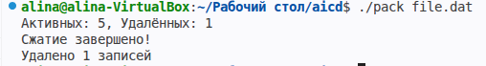
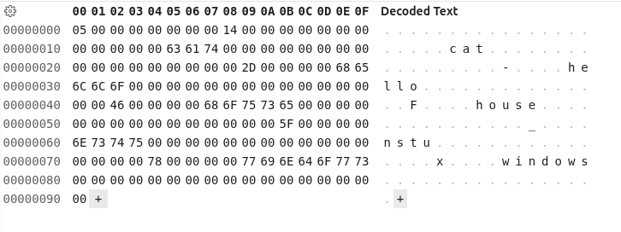
1.9 Восстановление удаленного элемента по наименованию - исключение из очереди удалённых и включение в список активных (с контролем уникальности наименования, повторы не восстанавливать).
Код работает корректно. Проверим. Сначала удалим какой-нибудь элемент:
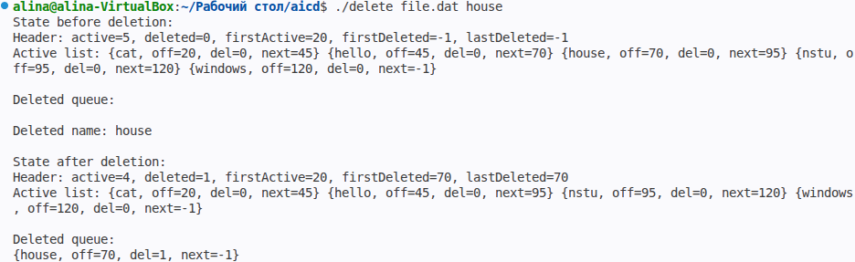
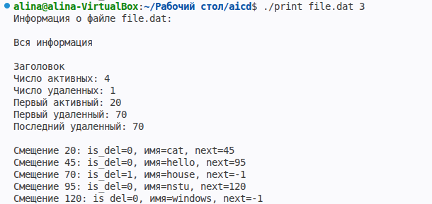
Теперь восстановим этот удаленный элемент и проверим как он добавился:
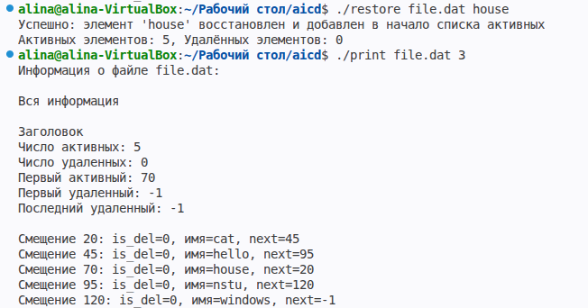
1.10 Вывод на экран упорядоченного списка наименований элементов списка с указанием порядкового номера в списке.
До: Отсутствует правильное выравнивание, значение пустого указателя 0, вместо -1, также используя sizeof(header)*count, игнорируется структура связного списка (нужно читать данные по указателю), также переменная count увеличивается всегда, а должна только для активных элементов.
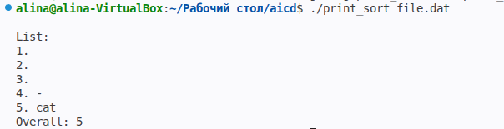
После: Добавлено правильное выравнивание, sizeof(header)*count заменено на fseek(file, pos, SEEK_SET), исправлена ошибка с переменной count.
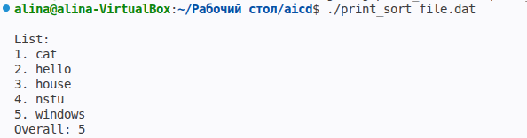
2. Текст реализации своей функции.
#include <stdio.h>
#include <string.h>
#include <stdlib.h>

#pragma pack(push, 1)

struct Header{
int active_count;
int deleted_count;
int first_active;
int first_deleted;
int last_deleted;
};

struct Record{
unsigned char is_del;
char name[20];
int next;
};

#pragma pack(pop)

// Функция создания тестового файла
void create_test_file(const char *filename) {
FILE *f = fopen(filename, "wb");
if (!f) {
printf("Не удалось открыть файл\n");
return;
}

Header h;
h.active_count = 5;
h.deleted_count = 0;
h.first_active = sizeof(Header);
h.first_deleted = -1;
h.last_deleted = -1;

fwrite(&h, sizeof(Header), 1, f);
Record r1 = {0, "nstu", sizeof(Header) + sizeof(Record)};
Record r2 = {0, "house", sizeof(Header) + sizeof(Record) * 2};
Record r3 = {0, "world", sizeof(Header) + sizeof(Record) * 3};
Record r4 = {0, "hello", sizeof(Header) + sizeof(Record) * 4};
Record r5 = {0, "cat", -1};

fwrite(&r1, sizeof(Record), 1, f);
fwrite(&r2, sizeof(Record), 1, f);
fwrite(&r3, sizeof(Record), 1, f);
fwrite(&r4, sizeof(Record), 1, f);
fwrite(&r5, sizeof(Record), 1, f);

fclose(f);
printf("Файл '%s' создан\n", filename);
}

void info(const char *filename, int mode) {
FILE *f = fopen(filename, "rb");
if (!f) {
printf("Не удалость открыть файл\n");
return;
}

Header h;
fread(&h, sizeof(Header), 1, f);

if (mode == 1) {
// Вывод списка активных
printf("\nАктивный список\n");
if (h.first_active == -1) {
printf("Пусто\n");
} else {
int offset = h.first_active;
Record r;
while (offset != -1) {
fseek(f, offset, SEEK_SET);
fread(&r, sizeof(Record), 1, f);
printf("Смещение %d: is_del=%d, имя=%s, next=%d\n", offset, r.is_del, r.name, r.next);
offset = r.next;
}
}
}
else if (mode == 2) {
// Вывод списка удалённых
printf("\nУдаленный список\n");
if (h.first_deleted == -1) {
printf("Пусто\n");
} else {
int offset = h.first_deleted;
Record r;
while (offset != -1) {
fseek(f, offset, SEEK_SET);
fread(&r, sizeof(Record), 1, f);
printf("Смещение %d: is_del=%d, имя=%s, next=%d\n", offset, r.is_del, r.name, r.next);
offset = r.next;
}
}
}
else if (mode == 3) {
// Вывод служебной информации
printf("\nВся информация\n");
printf("\nЗаголовок\n");
printf("Число активных: %d\n", h.active_count);
printf("Число удаленных: %d\n", h.deleted_count);
printf("Первый активный: %d\n", h.first_active);
printf("Первый удаленный: %d\n", h.first_deleted);
printf("Последний удаленный: %d\n\n", h.last_deleted);

Record r;
int offset = sizeof(Header);
fseek(f, offset, SEEK_SET);

while (fread(&r, sizeof(Record), 1, f) == 1) {
printf("Смещение %d: is_del=%d, имя=%s, next=%d\n", offset, r.is_del, r.name, r.next);
offset += sizeof(Record);
fseek(f, offset, SEEK_SET);
}
}
else {
printf("Ошибка. Выберите режим: 1 - Активный спиок, 2 - Удаленный список, 3 - Вся информация\n");
}

fclose(f);
}

int main(int argc, char* argv[]) {
// create_test_file("f.dat");
if (argc < 3) {
printf("Использование: %s <имя_файла> <режим>\n", argv[0]);
printf("Режимы:\n");
printf("1 - Активный список\n");
printf("2 - Удаленный список\n");
printf("3 - Вся информация\n");
return 1;
}

const char* filename = argv[1];
int mode = atoi(argv[2]);

printf("Информация о файле %s:\n", filename);
info(filename, mode);

return 0;
}
3. Текст реализаций функций, в которых потребовались исправления (до и после исправлений).
3.1 insert
До:
#include <stdio.h>
#include <stdlib.h>
#include <string.h>
#include <unistd.h>
#include "sys/stat.h"

struct file_header {
int active;
int deleted;
int offset_active;
int offset_first_deleted;
int offset_last_deleted;
};

struct file_record {
char is_deleted;
char name[20];
int offset_next;
};

int check_file(char filename[]) {
if (access(filename, F_OK) != 0) {
return 2;
}
FILE * fp = fopen(filename, "rb");
if (fp == NULL) {
return -1;
}
struct stat statbuf;
stat(filename, &statbuf);
struct file_header Header;
if (statbuf.st_size == 0) return 2;
fread(&Header, sizeof(struct file_header), 1, fp);
int records_in_file = (statbuf.st_size - sizeof(struct file_header)) / sizeof(struct file_record);
fclose(fp);
if (Header.active + Header.deleted == records_in_file) return 1;
else if (statbuf.st_size != 0) return 0;
}

int create_empty_file(char filename[]) {
struct file_header Header = {0, 0, -1, -1, -1};
FILE * fp = fopen(filename, "wb");
fwrite(&Header, sizeof(Header), 1, fp);
if (ferror(fp)) {
return 0;
}
fclose(fp);
return 1;
}

int insert_record(char filename[], char data[]) {
// Откроем файл на чтение, считаем заголовок, сохраним смещение первого элемента
// Откроем файл на дозапись, запишем новый элемент, следующий элемент для нового - бывший первый
// Вернемся в начало и перезапишем заголовок
FILE * fp = fopen(filename, "rb");
struct file_header Header;
fread(&Header, sizeof(struct file_header), 1, fp);

struct file_record read;
while (fread(&read, sizeof(struct file_record), 1, fp) == 1) {
if (strncmp(read.name, data, 20) == 0) return 0;
}

fclose(fp);

struct file_record Record;
Record.is_deleted = 0;
strcpy(Record.name, data);
Record.offset_next = Header.offset_active;

fp = fopen(filename, "ab");

Header.active = Header.active + 1;
Header.offset_active = (int) ftell(fp);

fwrite(&Record, sizeof(struct file_record), 1, fp);
fclose(fp);
fp = fopen(filename, "r+b");
int count = fwrite(&Header, sizeof(struct file_header), 1, fp);
fclose(fp);
return 1;
}

int main(int argc, char *argv[]) {
if (argc != 3) {
printf("Usage: %s [FILENAME] [DATA]\n", argv[0]);
return 1;
}
char *filename = argv[1];
char *data = argv[2];
int check_result = check_file(filename);

if (check_result == 0) {
perror("Bad File!\n");
return 1;
}
else if (check_result == -1) {
return 1;
}

if (check_result == 2) {
create_empty_file(filename);
}
if (!insert_record(filename, data)) {
printf("%s already in %s, ignoring!\n", data, filename);
return 1;
}
return 0;
}
После
#include <stdio.h>
#include <stdlib.h>
#include <string.h>
#include <unistd.h>
#include "sys/stat.h"

// исправлено(добавлено)
#pragma pack(push, 1)

struct file_header {
int active;
int deleted;
int offset_active;
int offset_first_deleted;
int offset_last_deleted;
};

struct file_record {
char is_deleted;
char name[20];
int offset_next;
};

// исправлено(добавлено)
#pragma pack(pop)

int check_file(char filename[]) {
if (access(filename, F_OK) != 0) {
printf("File does not exist\n"); //добавлено
return 2;
}
FILE * fp = fopen(filename, "rb");
if (fp == NULL) {
printf("Cannot open file\n"); //добавлено
return -1;
}
struct stat statbuf;
stat(filename, &statbuf);
struct file_header Header;
if (statbuf.st_size == 0) {
printf("File is empty\n"); //добавлено
return 2;
}
fread(&Header, sizeof(struct file_header), 1, fp);
int records_in_file = (statbuf.st_size - sizeof(struct file_header)) / sizeof(struct file_record);
fclose(fp);
if (Header.active + Header.deleted == records_in_file) return 1;
else if (statbuf.st_size != 0) return 0;
}

int create_empty_file(char filename[]) {
printf("Creating empty file: %s\n", filename); //добавлено
struct file_header Header = {0, 0, -1, -1, -1};
FILE * fp = fopen(filename, "wb");
fwrite(&Header, sizeof(Header), 1, fp);
if (ferror(fp)) {
return 0;
}
fclose(fp);
printf("Empty file created successfully\n");//добавлено
return 1;
}

//исправленная функция вставки
int insert_record(char filename[], char data[]) {
FILE * fp = fopen(filename, "rb+");
if (!fp){
printf("Cannot open file %s\n", filename);//добавлено
return 0;
}
struct file_header Header;
fread(&Header, sizeof(struct file_header), 1, fp);

// исправлено: проверка уникальности среди активных
int pos = Header.offset_active;
struct file_record read;
while (pos != -1) {
fseek(fp, pos, SEEK_SET);
fread(&read, sizeof(struct file_record), 1, fp);
if (read.is_deleted == 0 && strncmp(read.name, data, 20) == 0) {
fclose(fp);
return 0; // Уже существует
}
pos = read.offset_next;
}

// добавлена проверка наличия удаленных
struct file_record Record;
Record.is_deleted = 0;
strncpy(Record.name, data, 19); // исправлено
Record.name[19] = '\0'; // исправлено
Record.offset_next = Header.offset_active;

int new_offset;

if (Header.offset_first_deleted != -1) {
// если есть удаленные то используем место первого удаленного
new_offset = Header.offset_first_deleted;

// читаем первый удаленный элемент
fseek(fp, new_offset, SEEK_SET);
struct file_record deleted_rec;
fread(&deleted_rec, sizeof(struct file_record), 1, fp);

// обновляем заголовок списка удаленных
Header.offset_first_deleted = deleted_rec.offset_next;
Header.deleted--;

// если список удаленных стал пуст
if (Header.offset_first_deleted == -1) {
Header.offset_last_deleted = -1;
}

// записываем новую запись на место удаленной
fseek(fp, new_offset, SEEK_SET);
fwrite(&Record, sizeof(struct file_record), 1, fp);
printf("New record written at offset %d (over the deleted record)\n", new_offset);

} else {
// еасли нет удаленных то добавляем в конец файла
fseek(fp, 0, SEEK_END);
new_offset = ftell(fp);
fwrite(&Record, sizeof(struct file_record), 1, fp);
printf("New record appended to end of file\n");
}

// обновляем заголовок, добавляем в начало активного списка
Header.active++;
Header.offset_active = new_offset;

fseek(fp, 0, SEEK_SET);
fwrite(&Header, sizeof(struct file_header), 1, fp);

fclose(fp);
return 1;
}

int main(int argc, char *argv[]) {
if (argc != 3) {
printf("Usage: %s [FILENAME] [DATA]\n", argv[0]);
return 1;
}
char *filename = argv[1];
char *data = argv[2];
int check_result = check_file(filename);

if (check_result == 0) {
perror("Bad File!\n");
return 1;
}
else if (check_result == -1) {
return 1;
}

if (check_result == 2) {
create_empty_file(filename);
}
if (!insert_record(filename, data)) {
printf("%s already in %s, ignoring!\n", data, filename);
return 1;
}

return 0;
}
3.2 find
До
#include <stdio.h>
#include <stdlib.h>
#include <string.h>
#include <windows.h>

typedef struct {
int activeCount;
int deletedCount;
int firstActive;
int firstDeleted;
int lastDeleted;
} Header;

// Структура записи-элемента
typedef struct {
char deletedFlag;
char name[20];
int next;
} Record;

// Вывод справки
void printHelp(const char* programName) {
printf("Программа поиска элементов по началу наименования\n\n");
printf("Использование:\n");
printf(" %s <имя_файла> <подстрока>\n\n", programName);
printf("Параметры:\n");
printf(" <имя_файла> - путь к файлу с данными\n");
printf(" <подстрока> - подстрока для поиска (ищет элементы,\n");
printf(" наименование которых начинается с этой подстроки)\n\n");
printf("Пример:\n");
printf(" %s data.dat \"АБВ\"\n", programName);
}

// Чтение заголовка из файла
int readHeader(FILE* file, Header* header) {
rewind(file);

if (fread(&header->activeCount, sizeof(int), 1, file) != 1) return 0;
if (fread(&header->deletedCount, sizeof(int), 1, file) != 1) return 0;
if (fread(&header->firstActive, sizeof(int), 1, file) != 1) return 0;
if (fread(&header->firstDeleted, sizeof(int), 1, file) != 1) return 0;
if (fread(&header->lastDeleted, sizeof(int), 1, file) != 1) return 0;

return 1;
}

// Чтение записи по смещению
int readRecord(FILE* file, int offset, Record* record) {
if (offset <= 0) return 0;

fseek(file, offset, SEEK_SET);

if (fread(&record->deletedFlag, sizeof(char), 1, file) != 1) return 0;
if (fread(record->name, sizeof(char), 20, file) != 20) return 0;
if (fread(&record->next, sizeof(int), 1, file) != 1) return 0;

return 1;
}

// Поиск элементов, начинающихся с подстроки
void searchByPrefix(const char* filename, const char* prefix) {
FILE* file = fopen(filename, "rb");
if (!file) {
printf("Ошибка: не удалось открыть файл '%s'\n", filename);
return;
}

Header header;
if (!readHeader(file, &header)) {
printf("Ошибка: не удалось прочитать заголовок файла\n");
fclose(file);
return;
}

if (header.firstActive == 0) {
printf("Список активных элементов пуст\n");
fclose(file);
return;
}

printf("\n=== Поиск элементов, начинающихся с \"%s\" ===\n\n", prefix);

int currentOffset = header.firstActive;
int orderNumber = 0;
int foundCount = 0;

while (currentOffset != 0) {
Record record;
if (!readRecord(file, currentOffset, &record)) {
printf("Ошибка: не удалось прочитать запись по смещению %d\n", currentOffset);
break;
}

// Увеличиваем порядковый номер только для активных элементов
orderNumber++;

// Проверяем, начинается ли наименование с подстроки
if (record.deletedFlag == '0' && strncmp(record.name, prefix, strlen(prefix)) == 0) {
printf("%d. %s\n", orderNumber, record.name);
foundCount++;
}

currentOffset = record.next;
}

if (foundCount == 0) {
printf("Элементы, начинающиеся с \"%s\", не найдены\n", prefix);
}
else {
printf("\nНайдено элементов: %d\n", foundCount);
}

fclose(file);
}

int main(int argc, char* argv[]) {
// Проверка параметров командной строки
SetConsoleCP(1251);
SetConsoleOutputCP(1251);
if (argc != 3) {
printHelp(argv[0]);
return 1;
}

// Проверка на пустую подстроку
if (strlen(argv[2]) == 0) {
printf("Ошибка: подстрока не может быть пустой\n");
printHelp(argv[0]);
return 1;
}

// Выполнение поиска
searchByPrefix(argv[1], argv[2]);

return 0;
}
После
#include <stdio.h>
#include <stdlib.h>
#include <string.h>

// исправлено (добавлено)
#pragma pack(push, 1)

typedef struct {
int activeCount;
int deletedCount;
int firstActive;
int firstDeleted;
int lastDeleted;
} Header;

// Структура записи-элемента
typedef struct {
char deletedFlag;
char name[20];
int next;
} Record;

// исправлено (добавлено)
#pragma pack(pop)

// Вывод справки
void printHelp(const char* programName) {
printf("Программа поиска элементов по началу наименования\n\n");
printf("Использование:\n");
printf(" %s <имя_файла> <подстрока>\n\n", programName);
printf("Параметры:\n");
printf(" <имя_файла> - путь к файлу с данными\n");
printf(" <подстрока> - подстрока для поиска (ищет элементы,\n");
printf(" наименование которых начинается с этой подстроки)\n\n");
printf("Пример:\n");
printf(" %s data.dat \"АБВ\"\n", programName);
}

// Чтение заголовка из файла
int readHeader(FILE* file, Header* header) {
rewind(file);

if (fread(&header->activeCount, sizeof(int), 1, file) != 1) return 0;
if (fread(&header->deletedCount, sizeof(int), 1, file) != 1) return 0;
if (fread(&header->firstActive, sizeof(int), 1, file) != 1) return 0;
if (fread(&header->firstDeleted, sizeof(int), 1, file) != 1) return 0;
if (fread(&header->lastDeleted, sizeof(int), 1, file) != 1) return 0;

return 1;
}

// Чтение записи по смещению
int readRecord(FILE* file, int offset, Record* record) {
if (offset <= 0) return 0;

fseek(file, offset, SEEK_SET);

if (fread(&record->deletedFlag, sizeof(char), 1, file) != 1) return 0;
if (fread(record->name, sizeof(char), 20, file) != 20) return 0;
if (fread(&record->next, sizeof(int), 1, file) != 1) return 0;

return 1;
}

// Поиск элементов, начинающихся с подстроки
void searchByPrefix(const char* filename, const char* prefix) {
FILE* file = fopen(filename, "rb");
if (!file) {
printf("Ошибка: не удалось открыть файл '%s'\n", filename);
return;
}

Header header;
if (!readHeader(file, &header)) {
printf("Ошибка: не удалось прочитать заголовок файла\n");
fclose(file);
return;
}
// исправлено: проверяем на -1, а не на 0
if (header.firstActive == -1) {
printf("Список активных элементов пуст\n");
fclose(file);
return;
}

printf("\n=== Поиск элементов, начинающихся с \"%s\" ===\n\n", prefix);

int currentOffset = header.firstActive;
int orderNumber = 0;
int foundCount = 0;
//исправлено: проверяем на -1
while (currentOffset != -1) {
Record record;
if (!readRecord(file, currentOffset, &record)) {
printf("Ошибка: не удалось прочитать запись по смещению %d\n", currentOffset);
break;
}

// Увеличиваем порядковый номер только для активных элементов
orderNumber++;

// Проверяем, начинается ли наименование с подстроки
if (record.deletedFlag == 0 && strncmp(record.name, prefix, strlen(prefix)) == 0) {
printf("%d. %s\n", orderNumber, record.name);
foundCount++;
}

currentOffset = record.next;
}

if (foundCount == 0) {
printf("Элементы, начинающиеся с \"%s\", не найдены\n", prefix);
}
else {
printf("\nНайдено элементов: %d\n", foundCount);
}

fclose(file);
}

int main(int argc, char* argv[]) {
// Проверка параметров командной строки
if (argc != 3) {
printHelp(argv[0]);
return 1;
}

// Проверка на пустую подстроку
if (strlen(argv[2]) == 0) {
printf("Ошибка: подстрока не может быть пустой\n");
printHelp(argv[0]);
return 1;
}

// Выполнение поиска
searchByPrefix(argv[1], argv[2]);

return 0;
}
3.3 insert_sort
До
#include <stdio.h>
#include <string.h>
#include <stdlib.h>

#define NAME_LEN 20

typedef struct {
int active_count; // кол-во активных
int deleted_count; // кол-во удалённых
int first_active_ptr; // указатель на первый активный
int first_deleted_ptr; // указатель на первый удалённый
int last_deleted_ptr; // указатель на последний удалённый
} Header;

// Запись-элемент списка
typedef struct {
unsigned char deleted_flag;
char name[NAME_LEN];
int next_ptr;
} Record;

// Чтение заголовка
int read_header(FILE *f, Header *h) {
rewind(f);
return fread(h, sizeof(Header), 1, f) == 1 ? 0 : -1;
}

// Запись заголовка
int write_header(FILE *f, Header *h) {
rewind(f);
return fwrite(h, sizeof(Header), 1, f) == 1 ? 0 : -1;
}

// Чтение записи по смещению
int read_record(FILE *f, int offset, Record *r) {
if (fseek(f, offset, SEEK_SET) != 0) return -1;
return fread(r, sizeof(Record), 1, f) == 1 ? 0 : -1;
}

// Запись записи по смещению
int write_record(FILE *f, int offset, Record *r) {
if (fseek(f, offset, SEEK_SET) != 0) return -1;
return fwrite(r, sizeof(Record), 1, f) == 1 ? 0 : -1;
}

// Проверка уникальности имени в активном списке
int name_exists(FILE *f, Header *h, const char *name) {
int curr = h->first_active_ptr;
Record rec;
while (curr != 0) {
if (read_record(f, curr, &rec) != 0) return -1;
if (strncmp(name, rec.name, NAME_LEN) == 0) return 1;
curr = rec.next_ptr;
}
return 0;
}

// Поиск позиции вставки для сохранения упорядоченности
int find_insert_position(FILE *f, Header *h, const char *name,
int *prev_off, int *next_off) {
*prev_off = 0;
*next_off = h->first_active_ptr;
Record rec;
while (*next_off != 0) {
if (read_record(f, *next_off, &rec) != 0) return -1;
if (strncmp(name, rec.name, NAME_LEN) < 0) break;
*prev_off = *next_off;
*next_off = rec.next_ptr;
}
return 0;
}

// Функция № 6
int add_sorted_element(const char *filename, const char *name) {
FILE *f = fopen(filename, "rb+");
if (!f) {
f = fopen(filename, "wb+");
if (!f) return -1;
Header empty = {0, 0, 0, 0, 0};
if (write_header(f, &empty) != 0) {
fclose(f);
return -1;
}
}

Header h;
if (read_header(f, &h) != 0) {
fclose(f);
return -1;
}

// Проверка уникальности
int exists = name_exists(f, &h, name);
if (exists < 0) { fclose(f); return -1; }
if (exists) { fclose(f); return 0; }

// Поиск места вставки
int prev_off = 0, next_off = 0;
if (find_insert_position(f, &h, name, &prev_off, &next_off) != 0) {
fclose(f);
return -1;
}

// Выделение физического места
int new_off;
if (h.deleted_count > 0) {
new_off = h.first_deleted_ptr;
Record del_rec;
if (read_record(f, new_off, &del_rec) != 0) {
fclose(f);
return -1;
}
h.first_deleted_ptr = del_rec.next_ptr;
if (h.first_deleted_ptr == 0) h.last_deleted_ptr = 0;
h.deleted_count--;
} else {
fseek(f, 0, SEEK_END);
new_off = ftell(f);
}

// Создание новой записи
Record new_rec;
new_rec.deleted_flag = 0;
memset(new_rec.name, 0, NAME_LEN);
strncpy(new_rec.name, name, NAME_LEN - 1);
new_rec.name[NAME_LEN - 1] = '\0';
new_rec.next_ptr = next_off;

if (write_record(f, new_off, &new_rec) != 0) {
fclose(f);
return -1;
}

// Корректировка указателей
if (prev_off == 0) {
h.first_active_ptr = new_off;
} else {
Record prev_rec;
if (read_record(f, prev_off, &prev_rec) != 0) {
fclose(f);
return -1;
}
prev_rec.next_ptr = new_off;
if (write_record(f, prev_off, &prev_rec) != 0) {
fclose(f);
return -1;
}
}

// Обновление заголовка
h.active_count++;
if (write_header(f, &h) != 0) {
fclose(f);
return -1;
}

fclose(f);
return 1;
}

// Тестовый
int main() {
const char *filename = "list.dat";

// Добавляем элементы в произвольном порядке
const char *names[] = {"Zebra", "Apple", "Banana", "Cherry", "Apple"};
for (int i = 0; i < 5; ++i) {
int res = add_sorted_element(filename, names[i]);
if (res == 1)
printf("Добавлен: %s\n", names[i]);
else if (res == 0)
printf("Дубликат: %s\n", names[i]);
else
printf("Ошибка при добавлении: %s\n", names[i]);
}

// Выводим активный список (отсортированный)
FILE *f = fopen(filename, "rb");
if (f) {
Header h;
fread(&h, sizeof(Header), 1, f);
printf("\nАктивный список (по алфавиту):\n");
int off = h.first_active_ptr;
int idx = 1;
while (off != 0) {
Record r;
fseek(f, off, SEEK_SET);
fread(&r, sizeof(Record), 1, f);
printf("%d. %s\n", idx++, r.name);
off = r.next_ptr;
}
fclose(f);
}
return 0;
}
После
#include <stdio.h>
#include <string.h>
#include <stdlib.h>
#include <locale.h>

#define NAME_LEN 20

// исправлено (добавлено)
#pragma pack(push, 1)

typedef struct {
int active_count; // кол-во активных
int deleted_count; // кол-во удалённых
int first_active_ptr; // указатель на первый активный
int first_deleted_ptr; // указатель на первый удалённый
int last_deleted_ptr; // указатель на последний удалённый
} Header;

// Запись-элемент списка
typedef struct {
unsigned char deleted_flag;
char name[NAME_LEN];
int next_ptr;
} Record;

// исправлено (добавлено)
#pragma pack(pop)

// Чтение заголовка
int read_header(FILE *f, Header *h) {
rewind(f);
return fread(h, sizeof(Header), 1, f) == 1 ? 0 : -1;
}

// Запись заголовка
int write_header(FILE *f, Header *h) {
rewind(f);
return fwrite(h, sizeof(Header), 1, f) == 1 ? 0 : -1;
}

// Чтение записи по смещению
int read_record(FILE *f, int offset, Record *r) {
if (fseek(f, offset, SEEK_SET) != 0) return -1;
return fread(r, sizeof(Record), 1, f) == 1 ? 0 : -1;
}

// Запись записи по смещению
int write_record(FILE *f, int offset, Record *r) {
if (fseek(f, offset, SEEK_SET) != 0) return -1;
return fwrite(r, sizeof(Record), 1, f) == 1 ? 0 : -1;
}

// Проверка уникальности имени в активном списке
int name_exists(FILE *f, Header *h, const char *name) {
int curr = h->first_active_ptr;
Record rec;
while (curr != -1) {
if (read_record(f, curr, &rec) != 0) return -1;
if (strncmp(name, rec.name, NAME_LEN) == 0) return 1;
curr = rec.next_ptr;
}
return 0;
}

// Поиск позиции вставки для сохранения упорядоченности
int find_insert_position(FILE *f, Header *h, const char *name,
int *prev_off, int *next_off) {
*prev_off = 0;
*next_off = h->first_active_ptr;
Record rec;
while (*next_off != -1) {
if (read_record(f, *next_off, &rec) != 0) return -1;
if (strncmp(name, rec.name, NAME_LEN) < 0) break;
*prev_off = *next_off;
*next_off = rec.next_ptr;
}
return 0;
}

// Функция № 6 (исправленная)
int add_sorted_element(const char *filename, const char *name) {
FILE *f = fopen(filename, "rb+");
if (!f) {
f = fopen(filename, "wb+");
if (!f) return -1;
Header empty = {0, 0, -1, -1, -1}; // исправлено: значение пустого указателя -1, а не 0
if (write_header(f, &empty) != 0) {
fclose(f);
return -1;
}
}

Header h;
if (read_header(f, &h) != 0) {
fclose(f);
return -1;
}

// Проверка уникальности
int exists = name_exists(f, &h, name);
if (exists < 0) { fclose(f); return -1; }
if (exists) { fclose(f); return 0; }

// Поиск места вставки
int prev_off = 0, next_off = 0;
if (find_insert_position(f, &h, name, &prev_off, &next_off) != 0) {
fclose(f);
return -1;
}

// Выделение физического места
int new_off;
if (h.deleted_count > 0) {
new_off = h.first_deleted_ptr;
Record del_rec;
if (read_record(f, new_off, &del_rec) != 0) {
fclose(f);
return -1;
}
h.first_deleted_ptr = del_rec.next_ptr;
if (h.first_deleted_ptr == -1) h.last_deleted_ptr = -1; //исправлено на -1
h.deleted_count--;
} else {
fseek(f, 0, SEEK_END);
new_off = ftell(f);
}

// Создание новой записи
Record new_rec;
new_rec.deleted_flag = 0;
memset(new_rec.name, 0, NAME_LEN);
strncpy(new_rec.name, name, NAME_LEN - 1);
new_rec.name[NAME_LEN - 1] = '\0';
new_rec.next_ptr = next_off;

if (write_record(f, new_off, &new_rec) != 0) {
fclose(f);
return -1;
}

// Корректировка указателей
if (prev_off == 0) {
h.first_active_ptr = new_off;
} else {
Record prev_rec;
if (read_record(f, prev_off, &prev_rec) != 0) {
fclose(f);
return -1;
}
prev_rec.next_ptr = new_off;
if (write_record(f, prev_off, &prev_rec) != 0) {
fclose(f);
return -1;
}
}

// Обновление заголовка
h.active_count++;
if (write_header(f, &h) != 0) {
fclose(f);
return -1;
}

fclose(f);
return 1;
}

//добавлена поддержка аргументов командной строки
int main(int argc, char* argv[]) {
if (argc < 3) {
printf("Использование: %s <имя_файла> <добавляемый_элемент>\n", argv[0]);
return 1;
}

const char* filename = argv[1];
// Если передан второй аргумент - добавляем элемент
if (argc == 3) {
const char *new_element = argv[2];
printf("Добавление элемента '%s' в файл '%s'...\n", new_element, filename);

int result = add_sorted_element(filename, new_element);

if (result == 1) {
printf("Элемент '%s' успешно добавлен!\n", new_element);
} else if (result == 0) {
printf("Элемент '%s' уже существует (дубликат)\n", new_element);
} else {
printf("Ошибка при добавлении элемента '%s'\n", new_element);
}
}

return 0;
}
3.4 pack_reorder
До
/*
pack_reorder.c
7. упаковка файла

gcc pack_reorder.c -o pack_reorder.exe
.\pack_reorder.exe test.dat
*/
#include <stdio.h>
#include <stdlib.h>
#include <io.h>

#define HEADER_SIZE 20
#define RECORD_SIZE 25
#define NULL_PTR -1

typedef struct {
char deleted;
char name[20];
int next;
} record_t;

int main(int argc, char *argv[]) {
if (argc != 2) {
printf("Usage: pack.exe <filename>\n");
return 1;
}

FILE *f = fopen(argv[1], "r+b");
if (!f) {
printf("Error: cannot open file\n");
return 1;
}

// читаем заголовок
int n_active, n_deleted, first_active, first_deleted, last_deleted;
fread(&n_active, 4, 1, f);
fread(&n_deleted, 4, 1, f);
fread(&first_active, 4, 1, f);
fread(&first_deleted, 4, 1, f);
fread(&last_deleted, 4, 1, f);

if (n_active + n_deleted == 0) {
printf("File is empty\n");
fclose(f);
return 0;
}

// выделяем память
record_t *active = malloc(n_active * sizeof(record_t));
record_t *deleted = malloc(n_deleted * sizeof(record_t));

if ((n_active > 0 && !active) || (n_deleted > 0 && !deleted)) {
printf("Error: out of memory\n");
free(active); free(deleted); fclose(f);
return 1;
}

// собираем активные записи
int i = 0, ptr = first_active;
while (ptr != NULL_PTR && i < n_active) {
fseek(f, ptr, SEEK_SET);
fread(&active[i], sizeof(record_t), 1, f);
ptr = active[i].next;
i++;
}
n_active = i;

// собираем удалённые записи
int j = 0;
ptr = first_deleted;
while (ptr != NULL_PTR && j < n_deleted) {
fseek(f, ptr, SEEK_SET);
fread(&deleted[j], sizeof(record_t), 1, f);
ptr = deleted[j].next;
j++;
}
n_deleted = j;

// пересчитываем указатели для активных
for (i = 0; i < n_active; i++) {
if (i + 1 < n_active)
active[i].next = HEADER_SIZE + (i + 1) * RECORD_SIZE;
else
active[i].next = NULL_PTR;
active[i].deleted = 0;
}

// пересчитываем указатели для удалённых
for (j = 0; j < n_deleted; j++) {
if (j + 1 < n_deleted)
deleted[j].next = HEADER_SIZE + (n_active + j + 1) * RECORD_SIZE;
else
deleted[j].next = NULL_PTR;
deleted[j].deleted = 1;
}

// обновляем заголовок
rewind(f);
first_active = (n_active > 0) ? HEADER_SIZE : NULL_PTR;
first_deleted = (n_deleted > 0) ? HEADER_SIZE + n_active * RECORD_SIZE : NULL_PTR;
last_deleted = (n_deleted > 0) ? HEADER_SIZE + (n_active + n_deleted - 1) * RECORD_SIZE : NULL_PTR;

fwrite(&n_active, 4, 1, f);
fwrite(&n_deleted, 4, 1, f);
fwrite(&first_active, 4, 1, f);
fwrite(&first_deleted, 4, 1, f);
fwrite(&last_deleted, 4, 1, f);

// пишем активные записи
for (i = 0; i < n_active; i++) {
int offset = HEADER_SIZE + i * RECORD_SIZE;
fseek(f, offset, SEEK_SET);
fwrite(&active[i], sizeof(record_t), 1, f);
}

// пишем удалённые записи
for (j = 0; j < n_deleted; j++) {
int offset = HEADER_SIZE + (n_active + j) * RECORD_SIZE;
fseek(f, offset, SEEK_SET);
fwrite(&deleted[j], sizeof(record_t), 1, f);
}

// обрезаем файл
long new_size = HEADER_SIZE + (long)(n_active + n_deleted) * RECORD_SIZE;
fflush(f);
_chsize(_fileno(f), new_size);

fclose(f);
free(active);
free(deleted);

printf("Pack complete: %d active, %d deleted\n", n_active, n_deleted);
return 0;
}
После
#include <stdio.h>
#include <stdlib.h>
#include <unistd.h> //вместо <io.h>

#define HEADER_SIZE 20
#define RECORD_SIZE 25
#define NULL_PTR -1

// исправлено (добавлено)
#pragma pack(push, 1)

typedef struct {
char deleted;
char name[20];
int next;
} record_t;

// исправлено (добавлено)
#pragma pack(pop)

int main(int argc, char *argv[]) {
if (argc != 2) {
printf("Usage: pack.exe <filename>\n");
return 1;
}

FILE *f = fopen(argv[1], "r+b");
if (!f) {
printf("Error: cannot open file\n");
return 1;
}

// читаем заголовок
int n_active, n_deleted, first_active, first_deleted, last_deleted;
fread(&n_active, 4, 1, f);
fread(&n_deleted, 4, 1, f);
fread(&first_active, 4, 1, f);
fread(&first_deleted, 4, 1, f);
fread(&last_deleted, 4, 1, f);

if (n_active + n_deleted == 0) {
printf("File is empty\n");
fclose(f);
return 0;
}

// выделяем память
record_t *active = malloc(n_active * sizeof(record_t));
record_t *deleted = malloc(n_deleted * sizeof(record_t));

if ((n_active > 0 && !active) || (n_deleted > 0 && !deleted)) {
printf("Error: out of memory\n");
free(active); free(deleted); fclose(f);
return 1;
}

// собираем активные записи
int i = 0, ptr = first_active;
while (ptr != NULL_PTR && i < n_active) {
fseek(f, ptr, SEEK_SET);
fread(&active[i], sizeof(record_t), 1, f);
ptr = active[i].next;
i++;
}
n_active = i;

// собираем удалённые записи
int j = 0;
ptr = first_deleted;
while (ptr != NULL_PTR && j < n_deleted) {
fseek(f, ptr, SEEK_SET);
fread(&deleted[j], sizeof(record_t), 1, f);
ptr = deleted[j].next;
j++;
}
n_deleted = j;

// пересчитываем указатели для активных
for (i = 0; i < n_active; i++) {
if (i + 1 < n_active)
active[i].next = HEADER_SIZE + (i + 1) * RECORD_SIZE;
else
active[i].next = NULL_PTR;
active[i].deleted = 0;
}

// пересчитываем указатели для удалённых
for (j = 0; j < n_deleted; j++) {
if (j + 1 < n_deleted)
deleted[j].next = HEADER_SIZE + (n_active + j + 1) * RECORD_SIZE;
else
deleted[j].next = NULL_PTR;
deleted[j].deleted = 1;
}

// обновляем заголовок
rewind(f);
first_active = (n_active > 0) ? HEADER_SIZE : NULL_PTR;
first_deleted = (n_deleted > 0) ? HEADER_SIZE + n_active * RECORD_SIZE : NULL_PTR;
last_deleted = (n_deleted > 0) ? HEADER_SIZE + (n_active + n_deleted - 1) * RECORD_SIZE : NULL_PTR;

fwrite(&n_active, 4, 1, f);
fwrite(&n_deleted, 4, 1, f);
fwrite(&first_active, 4, 1, f);
fwrite(&first_deleted, 4, 1, f);
fwrite(&last_deleted, 4, 1, f);

// пишем активные записи
for (i = 0; i < n_active; i++) {
int offset = HEADER_SIZE + i * RECORD_SIZE;
fseek(f, offset, SEEK_SET);
fwrite(&active[i], sizeof(record_t), 1, f);
}

// пишем удалённые записи
for (j = 0; j < n_deleted; j++) {
int offset = HEADER_SIZE + (n_active + j) * RECORD_SIZE;
fseek(f, offset, SEEK_SET);
fwrite(&deleted[j], sizeof(record_t), 1, f);
}

// обрезаем файл
long new_size = HEADER_SIZE + (long)(n_active + n_deleted) * RECORD_SIZE;
fflush(f);
ftruncate(fileno(f), new_size); //изменено для Linux

fclose(f);
free(active);
free(deleted);

printf("Pack complete: %d active, %d deleted\n", n_active, n_deleted);
return 0;
}
3.5 pack
До
#include <stdio.h>
#include <stdlib.h>
#include <string.h>
#include <windows.h>

#define DATA_SIZE 20
#define RECORD_SIZE sizeof(Record)

// Структура заголовка файла
typedef struct {
int active_count;
int deleted_count;
int first_active;
int first_deleted;
int last_deleted;
} Header;

// Структура записи
typedef struct {
unsigned char deleted; // 1 - удалена, 0 - активна
char name[20];
int next;
} Record;

void print_usage() {
printf("Использование: pack.exe <файл> compress\n");
printf("Сжатие файла - удаляет все помеченные записи\n");
}

// Чтение заголовка из файла
int read_header(FILE* f, Header* h) {
fseek(f, 0, SEEK_SET);
return fread(h, sizeof(Header), 1, f) == 1;
}

// Запись заголовка в файл
int write_header(FILE* f, Header* h) {
fseek(f, 0, SEEK_SET);
return fwrite(h, sizeof(Header), 1, f) == 1;
}

// Чтение записи по смещению
int read_record(FILE* f, int offset, Record* r) {
if (offset <= 0) return 0;
fseek(f, offset, SEEK_SET);
return fread(r, RECORD_SIZE, 1, f) == 1;
}

// Запись записи по смещению
int write_record(FILE* f, int offset, Record* r) {
fseek(f, offset, SEEK_SET);
return fwrite(r, RECORD_SIZE, 1, f) == 1;
}

int main(int argc, char* argv[]) {
SetConsoleCP(1251);
SetConsoleOutputCP(1251);

FILE* file = fopen(argv[1], "rb+");
if (!file) {
printf("Не может открыть файл %s\n", argv[1]);
return 1;
}

// Читаем заголовок
Header h;
if (!read_header(file, &h)) {
printf("Не может прочитать заголовок\n");
fclose(file);
return 1;
}

printf("Активных: %d, Удалённых: %d\n", h.active_count, h.deleted_count);

if (h.deleted_count == 0) {
printf("Нет удалённых записей\n");
fclose(file);
return 0;
}

// Собираем все активные записи
Record* active = NULL;
if (h.active_count > 0) {
active = (Record*)malloc(h.active_count * sizeof(Record));
if (!active) {
printf("Ошибка: не хватает памяти\n");
fclose(file);
return 1;
}
}

int pos = h.first_active;
int i = 0;
while (pos != 0 && i < h.active_count) {
if (!read_record(file, pos, &active[i])) {
printf("Ошибка чтения записи на позиции %d\n", pos);
free(active);
fclose(file);
return 1;
}
pos = active[i].next;
i++;
}

// Проверка: все ли активные записи прочитаны
if (i != h.active_count) {
printf("Предупреждение: прочитано %d из %d активных записей\n", i, h.active_count);
}

// Создаём временный файл
char temp_name[256];
strcpy_s(temp_name, sizeof(temp_name), argv[1]);
strcat_s(temp_name, sizeof(temp_name), ".tmp");

FILE* temp = fopen(temp_name, "wb");
if (!temp) {
printf("Не может создать временный файл\n");
free(active);
fclose(file);
return 1;
}

// Новый заголовок
Header new_h = { 0 };
new_h.active_count = h.active_count;
new_h.first_active = sizeof(Header);
new_h.deleted_count = 0;
new_h.first_deleted = 0;
new_h.last_deleted = 0;

// Записываем заголовок
if (!write_header(temp, &new_h)) {
printf("Не может записать заголовок\n");
free(active);
fclose(file);
fclose(temp);
remove(temp_name);
return 1;
}

// Записываем активные записи подряд
int offset = sizeof(Header);
for (i = 0; i < h.active_count; i++) {
active[i].deleted = 0;
active[i].next = (i < h.active_count - 1) ? offset + RECORD_SIZE : 0;

if (!write_record(temp, offset, &active[i])) {
printf("Не может записать запись %d\n", i);
free(active);
fclose(file);
fclose(temp);
remove(temp_name);
return 1;
}
offset += RECORD_SIZE;
}

free(active);
fclose(file);
fclose(temp);

// Заменяем файл
if (remove(argv[1]) != 0) {
printf("Не может удалить исходный файл\n");
return 1;
}

if (rename(temp_name, argv[1]) != 0) {
printf("Не может переименовать временный файл\n");
return 1;
}

printf("Сжатие завершено!\n");
printf("Удалено %d записей\n", h.deleted_count);

return 0;
}
После
#include <stdio.h>
#include <stdlib.h>
#include <string.h>

#define DATA_SIZE 20
#define RECORD_SIZE sizeof(Record)

// исправлено (добавлено)
#pragma pack(push, 1)

// Структура заголовка файла
typedef struct {
int active_count;
int deleted_count;
int first_active;
int first_deleted;
int last_deleted;
} Header;

// Структура записи
typedef struct {
unsigned char deleted; // 1 - удалена, 0 - активна
char name[20];
int next;
} Record;

// исправлено (добавлено)
#pragma pack(pop)

void print_usage() {
printf("Использование: pack.exe <файл> compress\n");
printf("Сжатие файла - удаляет все помеченные записи\n");
}

// Чтение заголовка из файла
int read_header(FILE* f, Header* h) {
fseek(f, 0, SEEK_SET);
return fread(h, sizeof(Header), 1, f) == 1;
}

// Запись заголовка в файл
int write_header(FILE* f, Header* h) {
fseek(f, 0, SEEK_SET);
return fwrite(h, sizeof(Header), 1, f) == 1;
}

// Чтение записи по смещению
int read_record(FILE* f, int offset, Record* r) {
if (offset <= 0) return 0;
fseek(f, offset, SEEK_SET);
return fread(r, RECORD_SIZE, 1, f) == 1;
}

// Запись записи по смещению
int write_record(FILE* f, int offset, Record* r) {
fseek(f, offset, SEEK_SET);
return fwrite(r, RECORD_SIZE, 1, f) == 1;
}

int main(int argc, char* argv[]) {
FILE* file = fopen(argv[1], "rb+");
if (!file) {
printf("Не может открыть файл %s\n", argv[1]);
return 1;
}

// Читаем заголовок
Header h;
if (!read_header(file, &h)) {
printf("Не может прочитать заголовок\n");
fclose(file);
return 1;
}

printf("Активных: %d, Удалённых: %d\n", h.active_count, h.deleted_count);

if (h.deleted_count == 0) {
printf("Нет удалённых записей\n");
fclose(file);
return 0;
}

// Собираем все активные записи
Record* active = NULL;
if (h.active_count > 0) {
active = (Record*)malloc(h.active_count * sizeof(Record));
if (!active) {
printf("Ошибка: не хватает памяти\n");
fclose(file);
return 1;
}
}

int pos = h.first_active;
int i = 0;
while (pos != 0 && i < h.active_count) {
if (!read_record(file, pos, &active[i])) {
printf("Ошибка чтения записи на позиции %d\n", pos);
free(active);
fclose(file);
return 1;
}
pos = active[i].next;
i++;
}

// Проверка: все ли активные записи прочитаны
if (i != h.active_count) {
printf("Предупреждение: прочитано %d из %d активных записей\n", i, h.active_count);
}

// Создаём временный файл
char temp_name[256];
// исправлено: используем snprintf вместо strcpy_s/strcat_s для Linux
snprintf(temp_name, sizeof(temp_name), "%s.tmp", argv[1]);

FILE* temp = fopen(temp_name, "wb");
if (!temp) {
printf("Не может создать временный файл\n");
free(active);
fclose(file);
return 1;
}

// Новый заголовок
Header new_h = { 0 };
new_h.active_count = h.active_count;
new_h.first_active = sizeof(Header);
new_h.deleted_count = 0;
new_h.first_deleted = -1; //исправлено на -1
new_h.last_deleted = -1; //исправлено на -1

// Записываем заголовок
if (!write_header(temp, &new_h)) {
printf("Не может записать заголовок\n");
free(active);
fclose(file);
fclose(temp);
remove(temp_name);
return 1;
}

// Записываем активные записи подряд
int offset = sizeof(Header);
for (i = 0; i < h.active_count; i++) {
active[i].deleted = 0;
active[i].next = (i < h.active_count - 1) ? offset + RECORD_SIZE : -1;//исправлено на -1

if (!write_record(temp, offset, &active[i])) {
printf("Не может записать запись %d\n", i);
free(active);
fclose(file);
fclose(temp);
remove(temp_name);
return 1;
}
offset += RECORD_SIZE;
}

free(active);
fclose(file);
fclose(temp);

// Заменяем файл
if (remove(argv[1]) != 0) {
printf("Не может удалить исходный файл\n");
return 1;
}

if (rename(temp_name, argv[1]) != 0) {
printf("Не может переименовать временный файл\n");
return 1;
}

printf("Сжатие завершено!\n");
printf("Удалено %d записей\n", h.deleted_count);

return 0;
}
3.6 print_sort
До
#include <stdio.h>
#include <string.h>
#include <windows.h>

struct Header {
int activeCount; // количество активных элементов
int deletedCount; // количество удалённых
int firstActive; // указатель на первый активный элемент
int firstDeleted; // указатель на первый элемент в очереди удалённых
int lastDeleted; // указатель на последний элемент в очереди удалённых
};

struct Element {
char deletedFlag; // бит удаления (1 - удалён, 0 - активен)
char name[20]; // наименование (строка, 20 байт)
int next; // указатель на следующий элемент
};

void showHelp(char* programName) {
printf("Help: \n");
printf("Sorted list printer\n");
printf("Use:\n");
printf(" %s <file_name>\n\n", programName);
printf("Arguments:\n");
printf(" <file_name> \n\n");
}

int main(int argc, char* argv[]) {
SetConsoleCP(1251);
SetConsoleOutputCP(1251);

if (argc != 2) {
printf("Not enough arguments! (pro tip: try inputting file name too!)\n");
showHelp(argv[0]);
return 1;
}

FILE* file = fopen(argv[1], "rb");
if (file == NULL) {
printf("Couldn't open file\n");
return 1;
}

struct Header header;

fread(&header, sizeof(header), 1, file);

int pos = header.firstActive;
struct Element element;
char names[100][20];
int count = 0;

if (header.activeCount == 0) {
printf("It's empty!\n");
fclose(file);
return 0;
}

while (pos != -1 && count < header.activeCount) {
fseek(file, sizeof(header)*count, SEEK_SET);
fread(&element, sizeof(element), 1, file);

if (element.deletedFlag == 0) {
strcpy(names[count], element.name);
}
count++;

pos = element.next;
}

// Сортировка
for (int i = 0; i < count - 1; i++) {
for (int j = i + 1; j < count; j++) {
if (strcmp(names[i], names[j]) > 0) {
char temp[20];
strcpy(temp, names[i]);
strcpy(names[i], names[j]);
strcpy(names[j], temp);
}
}
}

// Вывод
printf("\nList:\n");
for (int i = 0; i < count; i++) {
printf("%d. %s\n", i + 1, names[i]);
}
printf("Overall: %d\n", count);

fclose(file);

return 0;
}
После
#include <stdio.h>
#include <string.h>

// исправлено (добавлено)
#pragma pack(push, 1)

struct Header {
int activeCount; // количество активных элементов
int deletedCount; // количество удалённых
int firstActive; // указатель на первый активный элемент
int firstDeleted; // указатель на первый элемент в очереди удалённых
int lastDeleted; // указатель на последний элемент в очереди удалённых
};

struct Element {
char deletedFlag; // бит удаления (1 - удалён, 0 - активен)
char name[20]; // наименование (строка, 20 байт)
int next; // указатель на следующий элемент
};

// исправлено (добавлено)
#pragma pack(pop)

void showHelp(char* programName) {
printf("Help: \n");
printf("Sorted list printer\n");
printf("Use:\n");
printf(" %s <file_name>\n\n", programName);
printf("Arguments:\n");
printf(" <file_name> \n\n");
}

int main(int argc, char* argv[]) {
if (argc != 2) {
printf("Not enough arguments! (pro tip: try inputting file name too!)\n");
showHelp(argv[0]);
return 1;
}

FILE* file = fopen(argv[1], "rb");
if (file == NULL) {
printf("Couldn't open file\n");
return 1;
}

struct Header header;

fread(&header, sizeof(header), 1, file);

int pos = header.firstActive;
struct Element element;
char names[100][20];
int count = 0;

if (header.activeCount == 0) {
printf("It's empty!\n");
fclose(file);
return 0;
}

while (pos != -1 && count < header.activeCount) {
fseek(file, pos, SEEK_SET); // исправлено: читаем по указателю из списка
fread(&element, sizeof(element), 1, file);

if (element.deletedFlag == 0) {
strcpy(names[count], element.name);
count++; //исправлено: увеличиваем только для активных элементов
}

pos = element.next;
}

// Сортировка
for (int i = 0; i < count - 1; i++) {
for (int j = i + 1; j < count; j++) {
if (strcmp(names[i], names[j]) > 0) {
char temp[20];
strcpy(temp, names[i]);
strcpy(names[i], names[j]);
strcpy(names[j], temp);
}
}
}

// Вывод
printf("\nList:\n");
for (int i = 0; i < count; i++) {
printf("%d. %s\n", i + 1, names[i]);
}
printf("Overall: %d\n", count);

fclose(file);

return 0;
}

